 | En esta pauta encontrarás preguntas orientadoras para tu reflexión. Las primeras te ayudarán a recordar las principales competencias aprendidas a lo largo de tu carrera. Las siguientes preguntas, buscan ayudarte a definir tu proyecto APT a partir de tus fortalezas, oportunidades de mejora e intereses profesionales.  Se sugiere que tengan como material de apoyo las evidencias recolectadas a lo largo de todo el proceso de portafolio, y que revises en el anexo de la guía del estudiante tu malla curricular, y las competencias y unidades de competencia por asignatura.

Puedes responder en cada una de las secciones por pregunta en esta guía y, posteriormente, cargarla en la sección de reflexión de la Fase 1, para retroalimentación de tu docente.

1. Revisa la malla de tu carrera, piensa en las asignaturas o certificados de competencias que has cursado hasta ahora. Responde:
¿Cuáles son las asignaturas o certificados que más te gustaron y/o se relacionan con tus intereses profesionales? ¿Qué es lo que más te gustó de cada uno?

las asignaturas que más me gustaron en el periodo de mi desarrollo académico y se juntan con mis intereses dentro del mundo profesional son los de BASE DE DATOS ya que tener un manejo en db sirve mucho para entrar a proyectos nuevos como los legacy despues tendriamos todo los que son de documentación de proyecto comenzando con el diseño y gestión de requisitos hasta gestión de riesgos ya que ayudan a comprender todo lo que conlleva un proyecto informático en tanto lo legal y lo técnico y como serian los de programación donde conocimos lo básico como en programación de algoritmos y lo más complejo como sería la integración de plataformas

A partir de las certificaciones que obtienes a lo largo de la carrera ¿Existe valor en la o las certificaciones obtenidas? ¿Por qué?

los certificados que conseguimos al pasar las asignatura nos da un valor en el mundo laboral ya que nos valida los conocimientos aprendidos a lo largo de la carrera y que tenemos un dominio de esos temas

2. Revisa las competencias y unidades de competencias correspondientes a cada asignatura de la malla de tu carrera. Marca en verde las competencias o unidades de competencia que consideras son tus fortalezas y en rojo las que requieren ser fortalecidas. A partir de este ejercicio responde:
- ¿Cuáles consideras que tienes más desarrolladas y te sientes más seguro aplicando? ¿En cuáles te sientes más débil y requieren ser fortalecidas?

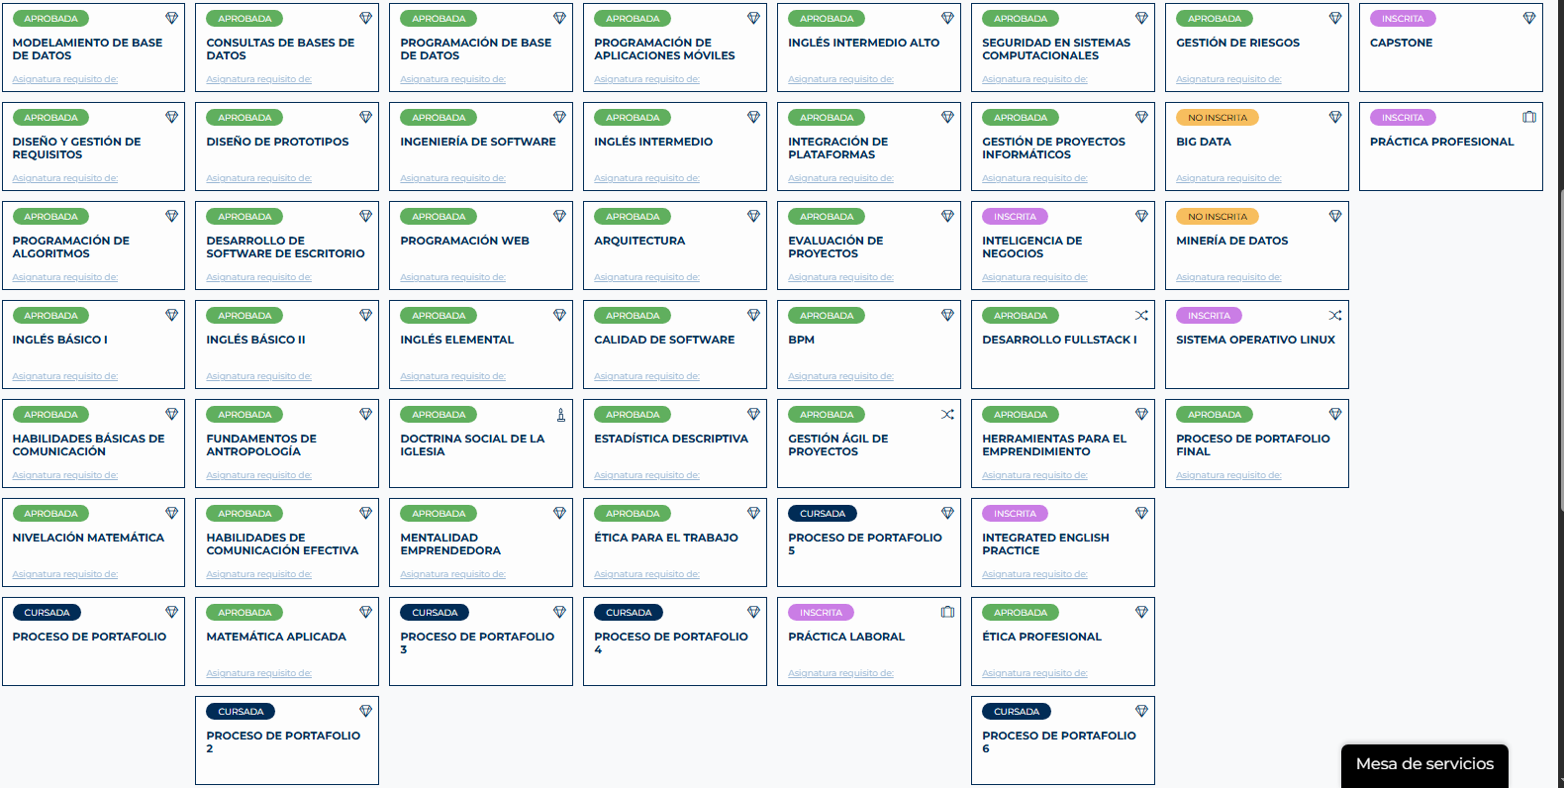

las que tengo más fortalecidas:
toda las ramas de base de datos y con desarrollo
Las que siento más débil:
sería todo lo que tenga que ver con números como seria al momento de realizar flujos de cajas o gestionar los recursos de un proyecto

3. A partir de las respuestas anteriores y el perfil de egreso de tu carrera (competencias), responde las siguientes preguntas:
- ¿Cuáles son tus principales intereses profesionales? ¿Hay alguna área de desempeño que te interese más?
- las áreas que más me interesa son las desarollo las que tengan que ver con backend la mayoría del tiempo como seria servicios o páginas webs

- ¿Cuáles son las principales competencias que se relacionan con tus intereses profesionales? ¿Hay alguna de ellas que sientas que requieres especialmente fortalecer?

la área de desarrollo sería la tarea que tengo más interés a desarrollar al momento de mis intereses y al momento de tener una fortaleza pero el sentido de mejorar serai los temas de base de datos encuentro que e visto voy poco relacionado al mundo laboral

- ¿Cómo te gustaría que fuera tu escenario laboral en 5 años más? ¿Qué te gustaría estar haciendo?
- me veo en 5 años siendo desarrollador dentro de una empresa

4. Finalmente, piensa en el proyecto que desarrollarás en APT y responde a las siguientes preguntas:
- Los Proyectos APT que ya habías diseñado como plan de trabajo en el curso anterior, ¿se relacionan con tus proyecciones profesionales actuales? ¿cuál se relaciona más? ¿Requiere ajuste?

- Si no hay ninguna que se relacione suficiente:
- ¿Qué área(s) de desempeño y competencias debería abordar este Proyecto APT?
- r: siento el proyecto que voy a realizar este semestre en captone aborda las diferentes áreas
- ¿Qué tipo de proyecto podría ayudarte más en tu desarrollo profesional?
- siento que el proyecto que voy a realizar me va a ayudar a mi desarrollo profesional ya que maneja distintas áreas que se ven en el mundo laboral como sería la gestión de personal como una gestión de los productos a través de un inventario que se ven en distintas empresas estos sistemas
- ¿En qué contexto se debería situar este Proyecto APT?

